Analiza părților interesate (matricea interes–influență)

Această fișă te ajută să identifici și să prioritizezi părțile interesate (stakeholderii) ai unei campanii de informare/conștientizare, în funcție de nivelul lor de interes și influență asupra succesului campaniei. Matricea îți permite să vezi clar cine trebuie informat constant, cine trebuie implicat activ sau doar avut în vizor, astfel încât să folosești resursele strategic.
Cum poate fi folosită matricea?
- Enumeră toate părțile interesate în campania ta
(ex: instituții publice, comunități locale, ONG-uri, angajați, parteneri, mass-media).
- Evaluează fiecare parte interesată (stakeholderii) pe două dimensiuni (folosind o scală de la 1 la 5):
  - Interes = cât de mult este interesat/implicat de proiect.
  - Influență = cât de mult poate influența succesul sau insuccesul proiectului.

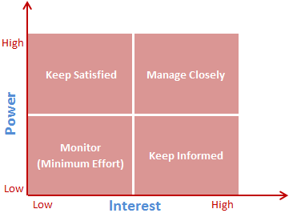

- Plasează stakeholderii pe matrice:
  - Scor interes scăzut (1–2) → partea de jos; interes ridicat (4–5) → partea de sus.
  - Scor influență scăzută (1–2) → stânga; influență ridicată (4–5) → dreapta.

- Definește strategia pentru fiecare cadran:
  - Interes scăzut + influență scăzută: → monitorizează: implicare minimă, verifică periodic.
  - Interes scăzut + influență mare: → Ține-i mulțumiți → informează-i punctual despre activitățile organizației, menține relații bune.
  - interes mare + influență mică: ține-i informați → comunică frecvent, dar nu intens.
  - Interes mare + influență mare: gestionează îndeaproape → implicare directă, colaborare constantă.

